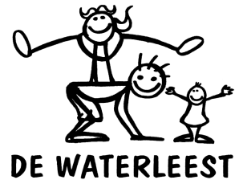

Eppegem, Schooljaar 2012-2013
Beste ouders,

Binnen enkele weken vertrekken we op sportklassen naar Genk.
We vertrekken op maandag 25 februari, omstreeks 9.00 uur en we zijn terug op school op vrijdag 1 maart, omstreeks 15.00 uur. (afhankelijk van het verkeer)

Volgende lijst kan een hulp zijn bij het inpakken:
nachtkledij – gewone, warme kledij – regenkledij - sportkledij, zowel voor binnen als voor buiten – voldoende ondergoed – voldoende kousen – waterdichte schoenen – sportschoenen – pantoffels voor binnen – rugzakje met daarin turnpantoffels en een drinkbus – toiletgerief – handdoeken en washandjes - zakdoeken – linnenzak voor vuile kleren – handschoenen, muts, sjaal – broek en laarzen voor het paardrijden

kleurpotloden - schrijfgerief - schaartje - klaargemaakte briefomslagen voor de prentkaarten (met adres en postzegel) - lijm - een paar plastieken zakjes - zaklamp - lippenzalf - strips of leesboek - klein gezelschapsspel - zakje snoepjes

Op voorhand mee te brengen naar de klas:
SIS-kaart en 2 kleefstrookjes van de mutualiteit, samen in een envelop, met daarop de naam en de klas van het kind. (kan ook voor het vertrek aan de klasleerkracht afgegeven worden.)

Lakens moeten niet meegebracht worden aangezien de bedden reeds opgemaakt zijn.
GSM en andere waardevolle voorwerpen zijn niet toegestaan !!!

Er worden geen brieven verwacht van de ouders. De kinderen schrijven dinsdagavond. Geen geld meegeven ( het bedrag van de prentkaarten wordt afgerekend als we terug zijn).

Gelieve rekening te houden met de beperkte bagageruimte op de bus.
Sportzakken stapelen het gemakkelijkst.

Wij wensen iedereen een aangename week in Genk.
De leerkrachten van het 4de en 5de leerjaar.

